**МЕСТО ДЛЯ ТИТУЛЬНИКА**

**СОДЕРЖАНИЕ**

1. Реализация задания «Модуль 3» 3

1.1. Создание базы данных 3

1.2. Определение таблиц и их структуры 4

1.3. Создание связей между таблицами 5

2. Подготовка проекта в IntelliJ IDEA 7

2.1. Создание/Импорт проекта 7

2.2. Настройка подключения к базе данных 8

2.3. Настройка файла application.properties 10

3. Разработка приложения 11

3.1. Создание моделей 11

3. Выгрузка проекта на репозиторий GitHub 37

3.1. Создание структуры папок с Readme.md 37

1. **Реализация задания «Модуль 3»**
   1. **Создание базы данных**

Чтобы создать базу данных в PostgreSQL для приложения "***Библиотека*** ***ресурсов для изучения языка программирования Java***", мы пройдем через следующие шаги:

1. **Создание базы данных:** Сначала создадим саму базу данных, к которой будет подключаться ваше приложение.
2. **Определение таблиц и их структуры:** Затем определим структуру таблиц, соответствующих вашим сущностям: Ресурсы, Категории, Пользователи, Избранные ресурсы.
3. **Создание связей между таблицами:** Определим внешние ключи и другие связи между таблицами для обеспечения целостности данных.

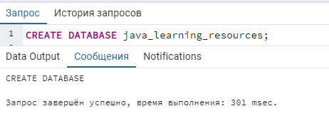

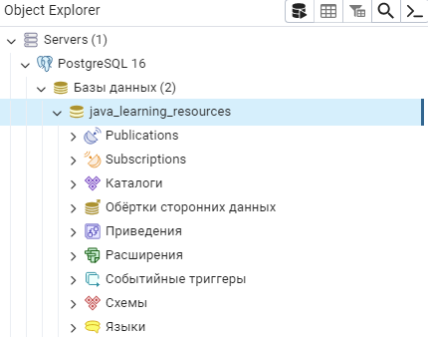

* 1. **Определение таблиц и их структуры**

Далее, используем SQL для создания таблиц. Вот примерные команды для создания каждой из таблиц согласно определенным атрибутам:

CREATE TABLE categories (

id SERIAL PRIMARY KEY,

name VARCHAR(255) NOT NULL,

description TEXT

);

CREATE TABLE resources (

id SERIAL PRIMARY KEY,

title VARCHAR(255) NOT NULL,

description TEXT,

type VARCHAR(50),

url VARCHAR(255),

category_id INTEGER,

FOREIGN KEY (category_id) REFERENCES categories (id)

);

CREATE TABLE users (

id SERIAL PRIMARY KEY,

username VARCHAR(255) NOT NULL UNIQUE,

email VARCHAR(255) NOT NULL UNIQUE,

password VARCHAR(255) NOT NULL

);

CREATE TABLE favorites (

id SERIAL PRIMARY KEY,

user_id INTEGER NOT NULL,

resource_id INTEGER NOT NULL,

FOREIGN KEY (user_id) REFERENCES users (id),

FOREIGN KEY (resource_id) REFERENCES resources (id),

UNIQUE (user_id, resource_id)

);

Результат обработки SQL запросов на создание таблиц, а также связей к ним.

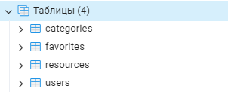

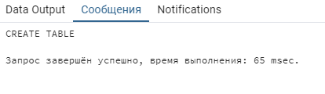

* 1. **Создание связей между таблицами**

В предыдущем шаге мы уже определили основные связи, создавая внешние ключи в таблицах **resources** и **favorites**. Эти внешние ключи гарантируют, что данные останутся консистентными и правильно связанными между таблицами.

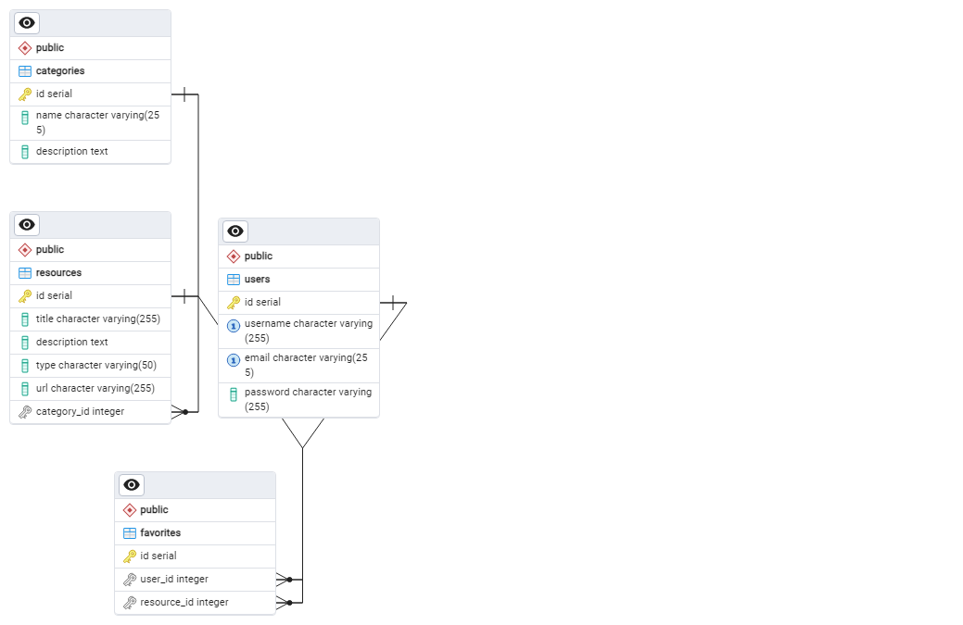

Схема БД «Модуль 3, Библиотека ресурсов для изучения языка программирования Java»

**Завершение**

После выполнения этих SQL команд база данных будет готова к использованию в моем приложении, можем начать добавлять первоначальные данные в таблицы **categories** для категоризации ресурсов или продолжить с разработкой Spring Boot приложения для взаимодействия с этой базой данных.

1. **Подготовка проекта в IntelliJ IDEA**

## **2.1. Создание/Импорт проекта**

1. Запустил IntelliJ IDEA и выберите File > New > Project....
2. В левой колонке выберал Spring Initializr.
3. Заполнил форму проекта (Project SDK должен быть Java 11 или выше, выбирал версию Spring Boot и зависимости, как указано выше).
4. Нажал Next, задал имя и расположение проекта, затем снова нажал Next.
5. Выбрал нужные мне зависимости (Spring Web, Spring Data JPA, PostgreSQL Driver, Lombok, Spring Security если необходимо) и завершил создание проекта.

**Ниже прикреплён скриншот!**

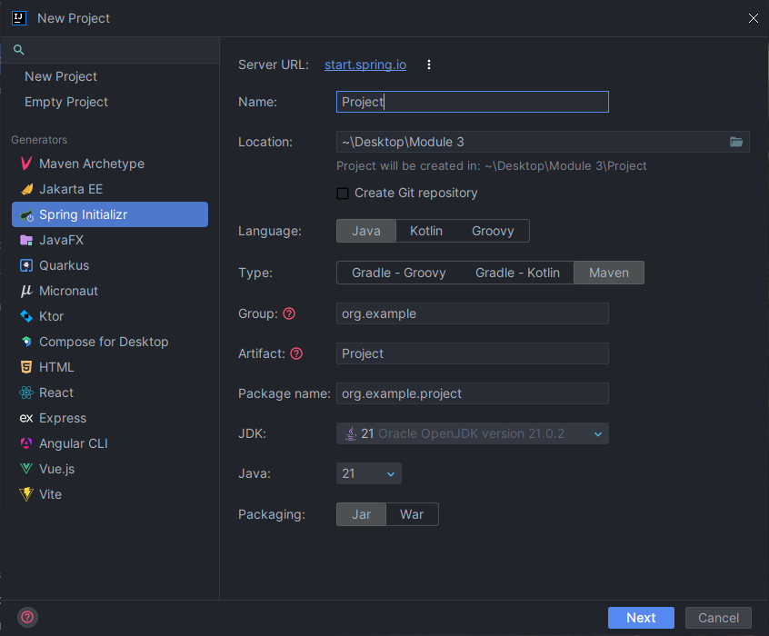

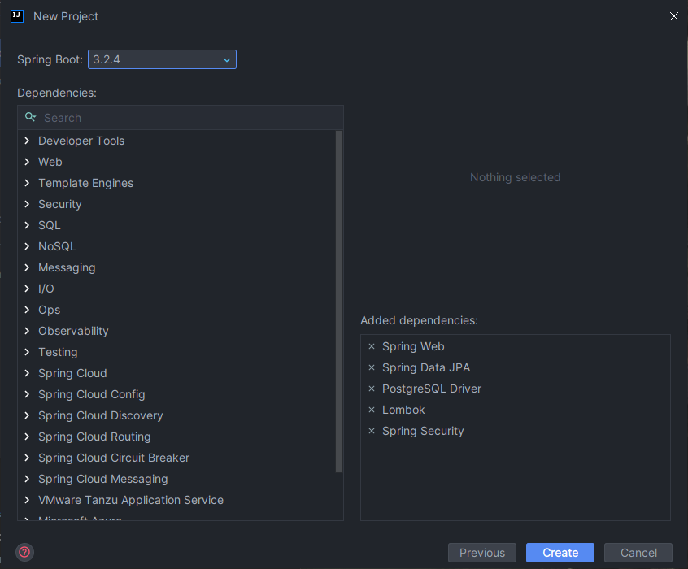

## **Настройка подключения к базе данных**

1. Открыл View > Tool Windows > Database.
2. Нажал на + и выберал Data Source > PostgreSQL.
3. Указал параметры подключения к базе данных (hostname, порт, имя базы данных, имя пользователя и пароль).
4. Проверил подключение, нажав **Test Connection**, и если все в порядке, сохранил его.

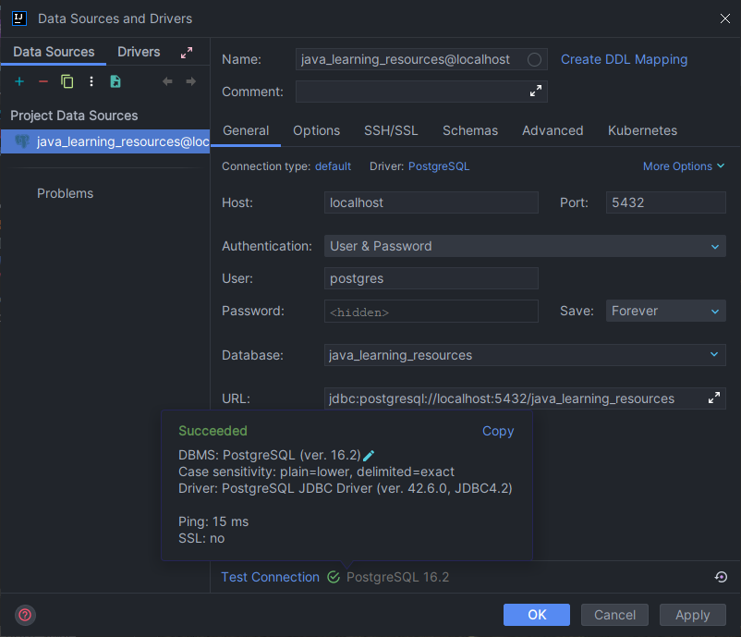

>>> Статус подключения к БД через IDE IntelliJ IDEA.

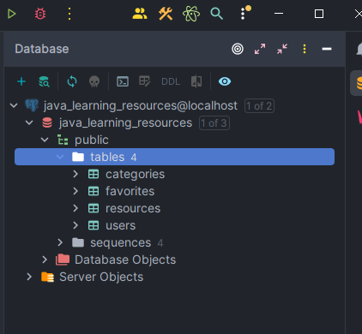

Разметка структуры приложения. Создание набора папок в соответствии с паттерном MVC, Repository;

## **Настройка файла application.properties**

Перешел к src/main/resources/application.properties.

Добавил и изменил строки подключения к базе данных и другие свойства Spring, как было описано ранее. **Как и показано на скриншоте ниже.**

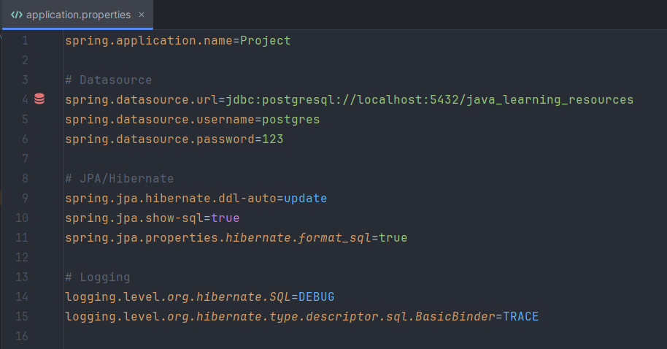

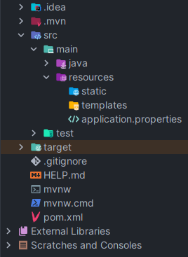

# **Разработка приложения**

## **Создание моделей**

Создаю классы сущностей в пакете **model**. Для каждой таблицы в моей базе данных будет соответствующий класс сущности.

Исходя из структуры моего проекта, вот описание каждого класса и компонента:

**Основные Пакеты**

**Controller:** Содержит контроллеры, которые являются точками входа для веб-запросов и отвечают за обработку HTTP-запросов.

- CategoryController: Управляет запросами к категориям ресурсов.

- FavoriteController: обрабатывает запросы к избранным ресурсам пользователей.

- ResourceController: управляет запросами, связанными с учебными ресурсами.

- UserController: управляет запросами, связанными с пользователями системы.

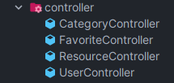

Структура MVC папки в проекте

Листинг класса: **CategoryController**

package controller;  
  
import model.Category;  
import org.springframework.beans.factory.annotation.Autowired;  
import org.springframework.http.ResponseEntity;  
import org.springframework.web.bind.annotation.*;  
import service.CategoryService;  
  
import java.util.List;  
  
@RestController  
@RequestMapping("/api/categories")  
public class CategoryController {  
  
 private final CategoryService categoryService;  
  
 @Autowired  
 public CategoryController(CategoryService categoryService) {  
 this.categoryService = categoryService;  
 }  
  
 @GetMapping  
 public ResponseEntity<List<Category>> getAllCategories() {  
 return ResponseEntity.ok(categoryService.getAllCategories());  
 }  
  
 @GetMapping("/{id}")  
 public ResponseEntity<Category> getCategoryById(@PathVariable Long id) {  
 return categoryService.getCategoryById(id)  
 .map(ResponseEntity::ok)  
 .orElseGet(() -> ResponseEntity.notFound().build());  
 }  
  
 @PostMapping  
 public ResponseEntity<Category> createCategory(@RequestBody Category category) {  
 return ResponseEntity.ok(categoryService.createCategory(category));  
 }  
  
 @PutMapping("/{id}")  
 public ResponseEntity<Category> updateCategory(@PathVariable Long id, @RequestBody Category category) {  
 return ResponseEntity.ok(categoryService.updateCategory(id, category));  
 }  
  
 @DeleteMapping("/{id}")  
 public ResponseEntity<Void> deleteCategory(@PathVariable Long id) {  
 categoryService.deleteCategory(id);  
 return ResponseEntity.ok().build();  
 }  
}

Листинг класса: **FavoriteController**

package controller;  
  
import model.Favorite;  
import org.springframework.beans.factory.annotation.Autowired;  
import org.springframework.http.ResponseEntity;  
import org.springframework.web.bind.annotation.*;  
import service.FavoriteService;  
  
import java.util.List;  
  
@RestController  
@RequestMapping("/api/favorites")  
public class FavoriteController {  
  
 private final FavoriteService favoriteService;  
  
 @Autowired  
 public FavoriteController(FavoriteService favoriteService) {  
 this.favoriteService = favoriteService;  
 }  
  
 @GetMapping  
 public ResponseEntity<List<Favorite>> getAllFavorites() {  
 return ResponseEntity.ok(favoriteService.getAllFavorites());  
 }  
  
 @GetMapping("/{id}")  
 public ResponseEntity<Favorite> getFavoriteById(@PathVariable Long id) {  
 return favoriteService.getFavoriteById(id)  
 .map(ResponseEntity::ok)  
 .orElseGet(() -> ResponseEntity.notFound().build());  
 }  
  
 @PostMapping  
 public ResponseEntity<Favorite> addFavorite(@RequestBody Favorite favorite) {  
 return ResponseEntity.ok(favoriteService.addFavorite(favorite));  
 }  
  
 @DeleteMapping("/{id}")  
 public ResponseEntity<Void> removeFavorite(@PathVariable Long id) {  
 favoriteService.removeFavorite(id);  
 return ResponseEntity.ok().build();  
 }  
}

Листинг класса: **ResourceController**

package controller;  
  
import model.Resource;  
import org.springframework.beans.factory.annotation.Autowired;  
import org.springframework.http.ResponseEntity;  
import org.springframework.web.bind.annotation.*;  
import service.ResourceService;  
  
import java.util.List;  
  
@RestController  
@RequestMapping("/api/resources")  
public class ResourceController {  
  
 private final ResourceService resourceService;  
  
 @Autowired  
 public ResourceController(ResourceService resourceService) {  
 this.resourceService = resourceService;  
 }  
  
 @GetMapping  
 public ResponseEntity<List<Resource>> getAllResources() {  
 return ResponseEntity.ok(resourceService.getAllResources());  
 }  
  
 @GetMapping("/{id}")  
 public ResponseEntity<Resource> getResourceById(@PathVariable Long id) {  
 return resourceService.getResourceById(id)  
 .map(ResponseEntity::ok)  
 .orElseGet(() -> ResponseEntity.notFound().build());  
 }  
  
 @PostMapping  
 public ResponseEntity<Resource> createResource(@RequestBody Resource resource) {  
 return ResponseEntity.ok(resourceService.createResource(resource));  
 }  
  
 @PutMapping("/{id}")  
 public ResponseEntity<Resource> updateResource(@PathVariable Long id, @RequestBody Resource resource) {  
 return ResponseEntity.ok(resourceService.updateResource(id, resource));  
 }  
  
 @DeleteMapping("/{id}")  
 public ResponseEntity<Void> deleteResource(@PathVariable Long id) {  
 resourceService.deleteResource(id);  
 return ResponseEntity.ok().build();  
 }  
}

Листинг класса: **UserController**

package controller;  
  
import model.User;  
import org.springframework.beans.factory.annotation.Autowired;  
import org.springframework.http.ResponseEntity;  
import org.springframework.web.bind.annotation.*;  
import service.UserService;  
  
import java.util.List;  
  
@RestController  
@RequestMapping("/api/users")  
public class UserController {  
  
 private final UserService userService;  
  
 @Autowired  
 public UserController(UserService userService) {  
 this.userService = userService;  
 }  
  
 @GetMapping  
 public ResponseEntity<List<User>> getAllUsers() {  
 return ResponseEntity.ok(userService.getAllUsers());  
 }  
  
 @GetMapping("/{id}")  
 public ResponseEntity<User> getUserById(@PathVariable Long id) {  
 return userService.getUserById(id)  
 .map(ResponseEntity::ok)  
 .orElseGet(() -> ResponseEntity.notFound().build());  
 }  
  
 @PostMapping  
 public ResponseEntity<User> createUser(@RequestBody User user) {  
 return ResponseEntity.ok(userService.createUser(user));  
 }  
  
 @PutMapping("/{id}")  
 public ResponseEntity<User> updateUser(@PathVariable Long id, @RequestBody User user) {  
 return ResponseEntity.ok(userService.updateUser(id, user));  
 }  
  
 @DeleteMapping("/{id}")  
 public ResponseEntity<Void> deleteUser(@PathVariable Long id) {  
 userService.deleteUser(id);  
 return ResponseEntity.ok().build();  
 }  
}

- **dto:** данный пакет содержит DTO (Data Transfer Objects), которые предназначены для передачи данных между клиентом и сервером.

- CategoryDTO: представляет данные категории для передачи.

- FavoriteDTO: представляет данные избранных ресурсов пользователя.

- ResourceDTO: представляет данные учебных ресурсов.

- UserDTO: представляет данные пользователей.

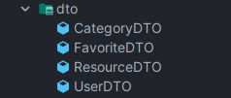

Структура MVC папки в проекте

Листинг класса: **CategoryDTO**

package dto;  
  
public class CategoryDTO {  
  
 private Long id;  
 private String name;  
 private String description;  
  
 // Конструктор по умолчанию  
 public CategoryDTO() {  
 }  
  
 // Конструктор со всеми полями  
 public CategoryDTO(Long id, String name, String description) {  
 this.id = id;  
 this.name = name;  
 this.description = description;  
 }  
  
 // Геттеры и сеттеры  
 public Long getId() {  
 return id;  
 }  
  
 public void setId(Long id) {  
 this.id = id;  
 }  
  
 public String getName() {  
 return name;  
 }  
  
 public void setName(String name) {  
 this.name = name;  
 }  
  
 public String getDescription() {  
 return description;  
 }  
  
 public void setDescription(String description) {  
 this.description = description;  
 }  
}

Листинг класса: **FavoriteDTO**

package dto;  
  
public class FavoriteDTO {  
 private Long id;  
 private Long userId;  
 private Long resourceId;  
  
 // Конструктор без аргументов  
 public FavoriteDTO() {  
 }  
  
 // Конструктор со всеми полями  
 public FavoriteDTO(Long id, Long userId, Long resourceId) {  
 this.id = id;  
 this.userId = userId;  
 this.resourceId = resourceId;  
 }  
  
 // Геттеры и сеттеры  
 public Long getId() {  
 return id;  
 }  
  
 public void setId(Long id) {  
 this.id = id;  
 }  
  
 public Long getUserId() {  
 return userId;  
 }  
  
 public void setUserId(Long userId) {  
 this.userId = userId;  
 }  
  
 public Long getResourceId() {  
 return resourceId;  
 }  
  
 public void setResourceId(Long resourceId) {  
 this.resourceId = resourceId;  
 }  
}

Листинг класса: **ResourceDTO**

package dto;  
  
public class ResourceDTO {  
 private Long id;  
 private String title;  
 private String description;  
 private String type;  
 private String url;  
 private Long categoryId; // Принадлежность к категории по ID  
  
 // Конструктор без аргументов  
 public ResourceDTO() {  
 }  
  
 // Конструктор со всеми полями  
 public ResourceDTO(Long id, String title, String description, String type, String url, Long categoryId) {  
 this.id = id;  
 this.title = title;  
 this.description = description;  
 this.type = type;  
 this.url = url;  
 this.categoryId = categoryId;  
 }  
  
 // Геттеры и сеттеры  
 public Long getId() {  
 return id;  
 }  
  
 public void setId(Long id) {  
 this.id = id;  
 }  
  
 public String getTitle() {  
 return title;  
 }  
  
 public void setTitle(String title) {  
 this.title = title;  
 }  
  
 public String getDescription() {  
 return description;  
 }  
  
 public void setDescription(String description) {  
 this.description = description;  
 }  
  
 public String getType() {  
 return type;  
 }  
  
 public void setType(String type) {  
 this.type = type;  
 }  
  
 public String getUrl() {  
 return url;  
 }  
  
 public void setUrl(String url) {  
 this.url = url;  
 }  
  
 public Long getCategoryId() {  
 return categoryId;  
 }  
  
 public void setCategoryId(Long categoryId) {  
 this.categoryId = categoryId;  
 }  
}

Листинг класса: **UserDTO**

package dto;  
  
public class UserDTO {  
 private Long id;  
 private String username;  
 private String email;  
 // Пароль обычно не включается в DTO, если не предполагается, что он передаётся от клиента к серверу, например, при регистрации.  
 private String password; // Используйте его осторожно, только если нужно.  
  
 // Конструктор без аргументов  
 public UserDTO() {  
 }  
  
 // Конструктор со всеми полями  
 public UserDTO(Long id, String username, String email, String password) {  
 this.id = id;  
 this.username = username;  
 this.email = email;  
 this.password = password; // Опять же, будьте осторожны с паролем.  
 }  
  
 // Геттеры и сеттеры  
 public Long getId() {  
 return id;  
 }  
  
 public void setId(Long id) {  
 this.id = id;  
 }  
  
 public String getUsername() {  
 return username;  
 }  
  
 public void setUsername(String username) {  
 this.username = username;  
 }  
  
 public String getEmail() {  
 return email;  
 }  
  
 public void setEmail(String email) {  
 this.email = email;  
 }  
  
 public String getPassword() {  
 return password;  
 }  
  
 // Установка пароля должна выполняться с особой осторожностью и включать шифрование.  
 public void setPassword(String password) {  
 this.password = password;  
 }  
}

**- model:** определяет сущности предметной области, которые отображаются на таблицы базы данных.

- Category: Отображает категорию учебных ресурсов.

- Favorite: Отображает избранное пользователя (какие ресурсы пользователь отметил как избранные).

- Resource: Отображает учебный ресурс.

- User: Отображает пользователя системы.

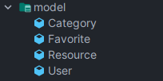

Структура MVC папки в проекте

Листинг класса: **Category**

package model;  
  
import jakarta.persistence.*;  
import lombok.Getter;  
import lombok.Setter;  
import lombok.NoArgsConstructor;  
import lombok.AllArgsConstructor;  
  
@Entity  
@Table(name = "categories")  
@Getter  
@Setter  
@NoArgsConstructor  
@AllArgsConstructor  
public class Category {  
  
 @Id  
 @GeneratedValue(strategy = GenerationType.IDENTITY)  
 private Long id;  
  
 @Column(nullable = false, length = 255)  
 private String name;  
  
 @Column(length = 500)  
 private String description;  
  
 @Column(name = "deleted")  
 private Boolean deleted = false;  
  
}

Листинг класса: **Favorite**

package model;  
  
import jakarta.persistence.*;  
import lombok.Getter;  
import lombok.Setter;  
import lombok.NoArgsConstructor;  
import lombok.AllArgsConstructor;  
  
@Entity  
@Table(name = "favorites")  
@Getter  
@Setter  
@NoArgsConstructor  
@AllArgsConstructor  
public class Favorite {  
  
 @Id  
 @GeneratedValue(strategy = GenerationType.IDENTITY)  
 private Long id;  
  
 @ManyToOne(fetch = FetchType.LAZY)  
 @JoinColumn(name = "user_id", nullable = false)  
 private User user;  
  
 @ManyToOne(fetch = FetchType.LAZY)  
 @JoinColumn(name = "resource_id", nullable = false)  
 private Resource resource;  
}

Листинг класса: **Resource**

package model;  
  
import jakarta.persistence.*;  
import lombok.Getter;  
import lombok.Setter;  
import lombok.NoArgsConstructor;  
import lombok.AllArgsConstructor;  
  
@Entity  
@Table(name = "resources")  
@Getter  
@Setter  
@NoArgsConstructor  
@AllArgsConstructor  
public class Resource {  
  
 @Id  
 @GeneratedValue(strategy = GenerationType.IDENTITY)  
 private Long id;  
  
 @Column(name = "title", nullable = false, length = 255)  
 private String title;  
  
 @Column(length = 1000) // или тип TEXT в PostgreSQL  
 private String description;  
  
 @Column(nullable = false, length = 50)  
 private String type;  
  
 @Column(nullable = false, length = 255)  
 private String url;  
  
 @ManyToOne(fetch = FetchType.LAZY)  
 @JoinColumn(name = "category_id")  
 private Category category;  
}

Листинг класса: **User**

package model;  
  
import jakarta.persistence.*;  
import lombok.Getter;  
import lombok.Setter;  
import lombok.NoArgsConstructor;  
import lombok.AllArgsConstructor;  
  
@Entity  
@Table(name = "users")  
@Getter  
@Setter  
@NoArgsConstructor  
@AllArgsConstructor  
public class User {  
  
 @Id  
 @GeneratedValue(strategy = GenerationType.IDENTITY)  
 private Long id;  
  
 @Column(nullable = false, unique = true, length = 255)  
 private String username;  
  
 @Column(nullable = false, unique = true, length = 255)  
 private String email;  
  
 @Column(nullable = false, length = 255)  
 private String password;  
  
 // Lombok берёт на себя создание геттеров и сеттеров.  
}

**- repository:** Пакет содержит интерфейсы Spring Data JPA репозиториев для взаимодействия с базой данных.

- CategoryRepository: Предоставляет JPA операции для таблицы категорий.

- FavoriteRepository: Предоставляет JPA операции для таблицы избранного.

- ResourceRepository: Предоставляет JPA операции для таблицы ресурсов.

- UserRepository: Предоставляет JPA операции для таблицы пользователей.

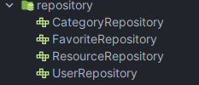

Структура MVC папки в проекте

Листинг класса: **CategoryRepository**

package repository;  
  
import model.Category;  
import org.springframework.data.jpa.repository.JpaRepository;  
import org.springframework.stereotype.Repository;  
  
import java.util.List;  
  
@Repository  
public interface CategoryRepository extends JpaRepository<Category, Long> {  
 // Методы для поиска категорий, если они вам нужны, например, по имени  
 Category findByName(String name);  
  
 List<Category> findAllByDeletedFalse();  
}

Листинг класса: **FavoriteRepository**

package repository;  
  
import java.util.List;  
import model.Favorite;  
import org.springframework.data.jpa.repository.JpaRepository;  
import org.springframework.stereotype.Repository;  
  
@Repository  
public interface FavoriteRepository extends JpaRepository<Favorite, Long> {  
 // Методы для работы с избранными записями, например, поиск всех избранных для пользователя  
 List<Favorite> findByUserId(Long userId);  
 List<Favorite> findByResourceId(Long resourceId);  
}

Листинг класса: **ResourceRepository**

package repository;  
  
import model.Resource;  
import org.springframework.data.jpa.repository.JpaRepository;  
import org.springframework.stereotype.Repository;  
  
import java.util.List;  
  
@Repository  
public interface ResourceRepository extends JpaRepository<Resource, Long> {  
 // Методы для поиска ресурсов, например, по типу или категории  
 List<Resource> findByType(String type);  
 List<Resource> findByCategoryId(Long categoryId);  
}

Листинг класса: **UserRepository**

package repository;  
  
import model.User;  
import org.springframework.data.jpa.repository.JpaRepository;  
import org.springframework.stereotype.Repository;  
  
@Repository  
public interface UserRepository extends JpaRepository<User, Long> {  
 // Методы для поиска пользователей, например, по имени пользователя или email  
 User findByUsername(String username);  
 User findByEmail(String email);  
}

**- service:** Содержит классы сервисов, которые включают бизнес-логику и служат прослойкой между контроллерами и репозиториями.

- CategoryService: Содержит бизнес-логику для работы с категориями ресурсов.

- FavoriteService: Содержит бизнес-логику для работы с избранными ресурсами пользователя.

- ResourceService: Содержит бизнес-логику для работы с учебными ресурсами.

- UserService: Содержит бизнес-логику для работы с пользователями.

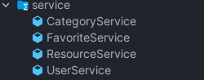

Структура MVC папки в проекте

Листинг класса: **CategoryService**

package service;  
  
import model.Category;  
import org.springframework.beans.factory.annotation.Autowired;  
import org.springframework.stereotype.Service;  
import repository.CategoryRepository;  
import java.util.List;  
import java.util.Optional;  
  
@Service  
public class CategoryService {  
  
 private final CategoryRepository categoryRepository;  
  
 @Autowired  
 public CategoryService(CategoryRepository categoryRepository) {  
 this.categoryRepository = categoryRepository;  
 }  
  
 public List<Category> getAllCategories() {  
 // Изменено на использование метода, который возвращает только неудаленные категории  
 return categoryRepository.findAllByDeletedFalse();  
 }  
  
 public Optional<Category> getCategoryById(Long id) {  
 // Добавлена проверка, что категория не помечена как удаленная  
 return categoryRepository.findById(id)  
 .filter(category -> !category.getDeleted());  
 }  
  
 public Category createCategory(Category category) {  
 return categoryRepository.save(category);  
 }  
  
 public Category updateCategory(Long id, Category categoryDetails) {  
 Category category = getCategoryById(id)  
 .orElseThrow(() -> new RuntimeException("Category not found with id " + id));  
 category.setName(categoryDetails.getName());  
 category.setDescription(categoryDetails.getDescription());  
 // Здесь нет необходимости менять логику, так как обновление уже работает с существующими записями  
 return categoryRepository.save(category);  
 }  
  
 public void deleteCategory(Long id) {  
 // Изменено на установку флага deleted в true вместо физического удаления  
 Category category = getCategoryById(id)  
 .orElseThrow(() -> new RuntimeException("Category not found with id " + id));  
 category.setDeleted(true);  
 categoryRepository.save(category);  
 }  
}

Листинг класса: **FavoriteService**

package service;  
  
import model.Favorite;  
import org.springframework.beans.factory.annotation.Autowired;  
import org.springframework.stereotype.Service;  
import repository.FavoriteRepository;  
import java.util.List;  
import java.util.Optional;  
  
@Service  
public class FavoriteService {  
  
 private final FavoriteRepository favoriteRepository;  
  
 @Autowired  
 public FavoriteService(FavoriteRepository favoriteRepository) {  
 this.favoriteRepository = favoriteRepository;  
 }  
  
 public List<Favorite> getAllFavorites() {  
 return favoriteRepository.findAll();  
 }  
  
 public Optional<Favorite> getFavoriteById(Long id) {  
 return favoriteRepository.findById(id);  
 }  
  
 public Favorite addFavorite(Favorite favorite) {  
 // Здесь может быть логика для предотвращения дублирования  
 return favoriteRepository.save(favorite);  
 }  
  
 public void removeFavorite(Long id) {  
 Favorite favorite = favoriteRepository.findById(id)  
 .orElseThrow(() -> new RuntimeException("Favorite not found with id " + id));  
 favoriteRepository.delete(favorite);  
 }  
  
 // Дополнительные методы  
}

Листинг класса: **ResourceService**

package service;  
  
import model.Resource;  
import org.springframework.beans.factory.annotation.Autowired;  
import org.springframework.stereotype.Service;  
import repository.ResourceRepository;  
import java.util.List;  
import java.util.Optional;  
  
@Service  
public class ResourceService {  
  
 private final ResourceRepository resourceRepository;  
  
 @Autowired  
 public ResourceService(ResourceRepository resourceRepository) {  
 this.resourceRepository = resourceRepository;  
 }  
  
 public List<Resource> getAllResources() {  
 return resourceRepository.findAll();  
 }  
  
 public Optional<Resource> getResourceById(Long id) {  
 return resourceRepository.findById(id);  
 }  
  
 public Resource createResource(Resource resource) {  
 return resourceRepository.save(resource);  
 }  
  
 public Resource updateResource(Long id, Resource resourceDetails) {  
 Resource resource = resourceRepository.findById(id)  
 .orElseThrow(() -> new RuntimeException("Resource not found with id " + id));  
 resource.setTitle(resourceDetails.getTitle());  
 resource.setDescription(resourceDetails.getDescription());  
 resource.setType(resourceDetails.getType());  
 resource.setUrl(resourceDetails.getUrl());  
 // Обновление связанных категорий, если это необходимо:  
 // resource.setCategory(resourceDetails.getCategory());  
 return resourceRepository.save(resource);  
 }  
  
 public void deleteResource(Long id) {  
 Resource resource = resourceRepository.findById(id)  
 .orElseThrow(() -> new RuntimeException("Resource not found with id " + id));  
 resourceRepository.delete(resource);  
 }  
  
}

Листинг класса: **UserService**

package service;  
  
import model.User;  
import org.springframework.beans.factory.annotation.Autowired;  
import org.springframework.stereotype.Service;  
import repository.UserRepository;  
import java.util.List;  
import java.util.Optional;  
  
@Service  
public class UserService {  
  
 private final UserRepository userRepository;  
  
 @Autowired  
 public UserService(UserRepository userRepository) {  
 this.userRepository = userRepository;  
 }  
  
 public List<User> getAllUsers() {  
 return userRepository.findAll();  
 }  
  
 public Optional<User> getUserById(Long id) {  
 return userRepository.findById(id);  
 }  
  
 public User createUser(User user) {  
 // Дополнительная логика, например, шифрование пароля  
 return userRepository.save(user);  
 }  
  
 public User updateUser(Long id, User userDetails) {  
 User user = userRepository.findById(id)  
 .orElseThrow(() -> new RuntimeException("User not found with id " + id));  
 user.setUsername(userDetails.getUsername());  
 user.setEmail(userDetails.getEmail());  
 // Не забудьте добавить логику для обновления пароля с шифрованием  
 return userRepository.save(user);  
 }  
  
 public void deleteUser(Long id) {  
 User user = userRepository.findById(id)  
 .orElseThrow(() -> new RuntimeException("User not found with id " + id));  
 userRepository.delete(user);  
 }  
  
 // Дополнительные методы  
}

**- utils:** Пакет содержит утилитные классы, которые предоставляют общие функции, используемые в различных частях приложения.

- DateUtils: Утилитный класс для работы с датами.

- StringUtils: Утилитный класс для работы со строками.



Структура MVC папки в проекте

Листинг класса: **DateUtils**

package utils;  
  
import java.time.LocalDate;  
import java.time.format.DateTimeFormatter;  
  
  
public class DateUtils {  
  
 public static LocalDate addDaysToDate(LocalDate date, int daysToAdd) {  
 return date.plusDays(daysToAdd);  
 }  
  
  
 private DateUtils() {  
 // Закрытый конструктор  
 }  
  
 public static String formatDate(LocalDate date) {  
 DateTimeFormatter formatter = DateTimeFormatter.ofPattern("dd-MM-yyyy");  
 return date.format(formatter);  
 }  
}

Листинг класса: **StringUtils**

package utils;  
  
public class StringUtils {  
  
 private StringUtils() {  
 // Закрытый конструктор для предотвращения создания экземпляра утилитного класса  
 }  
  
 public static boolean isNullOrEmpty(String str) {  
 return str == null || str.trim().isEmpty();  
 }  
}

**Дополнительные Компоненты**

**- resources:** Содержит ресурсы приложения, такие как файлы конфигурации, HTML шаблоны и другие ресурсы.

- db: Может содержать SQL-скрипты для инициализации базы данных.

- static: Хранит статические ресурсы, такие как CSS, JavaScript, изображения.

- templates: Содержит шаблоны для веб-страниц (например, Thymeleaf шаблоны).

- application.properties: Файл свойств для конфигурации приложения.

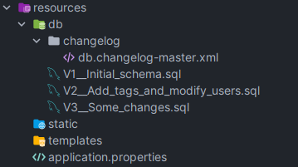

Структура MVC папки в проекте

Листинг настроек: **application.properties**

spring.application.name=Project  
  
# Datasource  
spring.datasource.url=jdbc:postgresql://localhost:5432/java_learning_resources  
spring.datasource.username=postgres  
spring.datasource.password=1447900  
  
# JPA/Hibernate  
spring.jpa.hibernate.ddl-auto=update  
spring.jpa.show-sql=true  
spring.jpa.properties.hibernate.format_sql=true  
  
# Logging  
logging.level.org.hibernate.SQL=DEBUG  
logging.level.org.hibernate.type.descriptor.sql.BasicBinder=TRACE  
  
# Migration Data Base  
spring.flyway.baseline-on-migrate=true  
spring.flyway.schemas=public  
spring.flyway.locations=classpath:db/migration  
spring.liquibase.change-log=classpath:/db/changelog/db.changelog-master.xml

Листинг конфигурации: **pom.xml**

<?xml version="1.0" encoding="UTF-8"?>  
<project xmlns="http://maven.apache.org/POM/4.0.0" xmlns:xsi="http://www.w3.org/2001/XMLSchema-instance"  
 xsi:schemaLocation="http://maven.apache.org/POM/4.0.0 https://maven.apache.org/xsd/maven-4.0.0.xsd">  
 <modelVersion>4.0.0</modelVersion>  
 <parent>  
 <groupId>org.springframework.boot</groupId>  
 <artifactId>spring-boot-starter-parent</artifactId>  
 <version>3.2.4</version>  
 <relativePath/> <!-- lookup parent from repository -->  
 </parent>  
 <groupId>org.example</groupId>  
 <artifactId>Project</artifactId>  
 <version>0.0.1-SNAPSHOT</version>  
 <name>Project</name>  
 <description>Project</description>  
 <properties>  
 <java.version>21</java.version>  
 </properties>  
 <dependencies>  
 <dependency>  
 <groupId>org.springframework.boot</groupId>  
 <artifactId>spring-boot-starter-data-jpa</artifactId>  
 </dependency>  
 <dependency>  
 <groupId>org.springframework.boot</groupId>  
 <artifactId>spring-boot-starter-security</artifactId>  
 </dependency>  
 <dependency>  
 <groupId>org.springframework.boot</groupId>  
 <artifactId>spring-boot-starter-web</artifactId>  
 </dependency>  
  
 <dependency>  
 <groupId>org.postgresql</groupId>  
 <artifactId>postgresql</artifactId>  
 <scope>runtime</scope>  
 </dependency>  
 <dependency>  
 <groupId>org.projectlombok</groupId>  
 <artifactId>lombok</artifactId>  
 <optional>true</optional>  
 </dependency>  
 <dependency>  
 <groupId>org.springframework.boot</groupId>  
 <artifactId>spring-boot-starter-test</artifactId>  
 <scope>test</scope>  
 </dependency>  
 <dependency>  
 <groupId>org.springframework.security</groupId>  
 <artifactId>spring-security-test</artifactId>  
 <scope>test</scope>  
 </dependency>  
 <dependency>  
 <groupId>org.flywaydb</groupId>  
 <artifactId>flyway-core</artifactId>  
 </dependency>  
 <dependency>  
 <groupId>org.liquibase</groupId>  
 <artifactId>liquibase-core</artifactId>  
 </dependency>  
 <dependency>  
 <groupId>org.testng</groupId>  
 <artifactId>testng</artifactId>  
 <version>RELEASE</version>  
 <scope>compile</scope>  
 </dependency>  
  
  
 <dependency>  
 <groupId>org.mockito</groupId>  
 <artifactId>mockito-core</artifactId>  
 <version>5.11.0</version>  
 <scope>test</scope>  
 </dependency>  
 <dependency>  
 <groupId>org.springframework.boot</groupId>  
 <artifactId>spring-boot-test-autoconfigure</artifactId>  
 <version>3.2.4</version>  
 </dependency>  
  
 </dependencies>  
  
 <build>  
 <plugins>  
 <plugin>  
 <groupId>org.springframework.boot</groupId>  
 <artifactId>spring-boot-maven-plugin</artifactId>  
 </plugin>  
 </plugins>  
 </build>  
</project>

**Тестовые Компоненты**

- test: Пакет содержит тесты для приложения.

- dto: Тесты для DTO классов.

- model: Тесты для модельных классов.

- repository: Тесты для репозиториев.

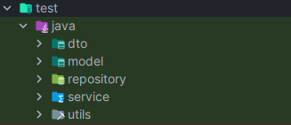

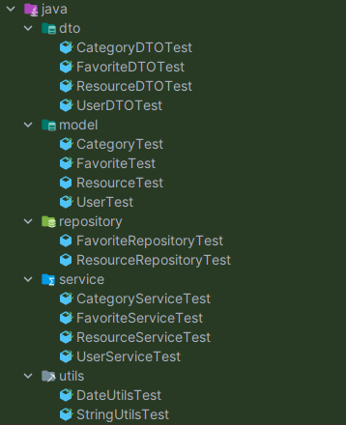

Структура MVC папки в проекте

Эта структура отражает типичный Spring Boot проект, где четко разграничены слои представления, бизнес-логики, доступа к данным и утилитные функции.

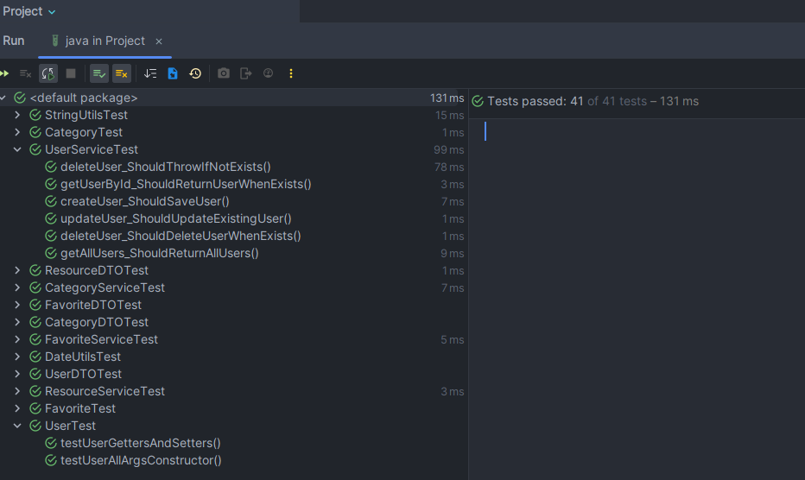

Результат тестов серверного приложения.

1. **Выгрузка проекта на репозиторий GitHub**
   1. **Создание структуры папок с Readme.md**

